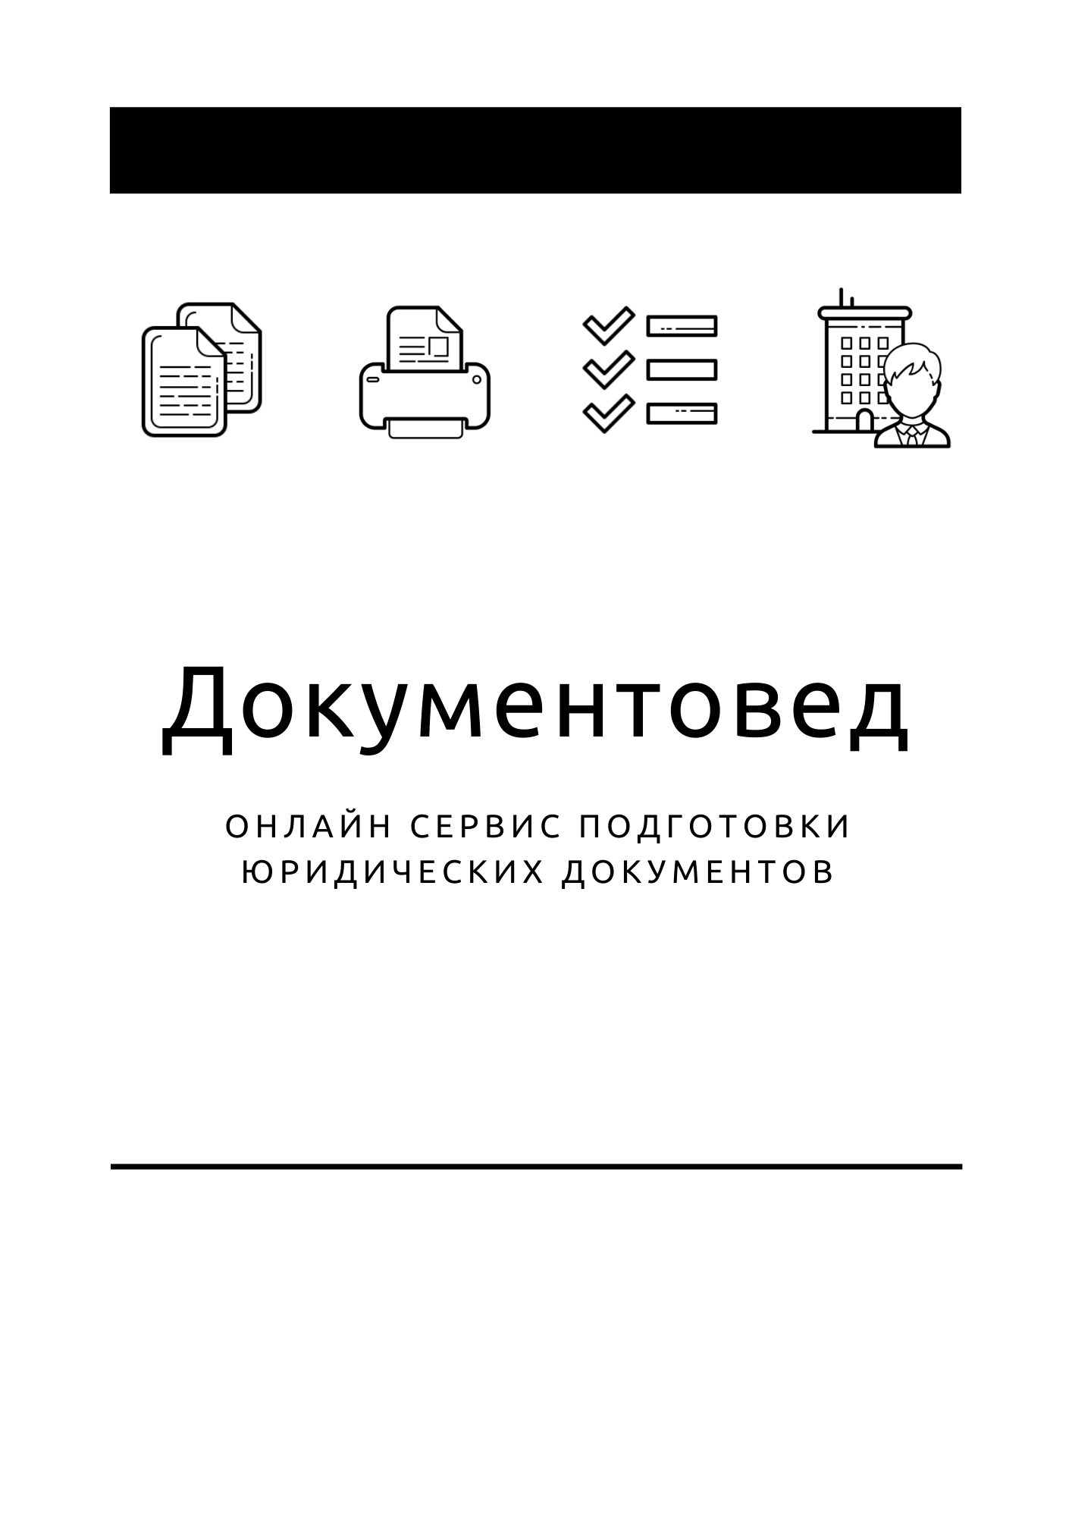

Протокол о ликвидации

- Документы готовы за 15 минут
- Удобный мастер ввода данных
- Юридическая поддержка

Зарегистрироваться

ПРОТОКОЛ № ____
внеочередного общего собрания участников
ОБЩЕСТВА С ОГРАНИЧЕННОЙ ОТВЕТСТВЕННОСТЬЮ «___________»

(далее - Общество)

___________ | «__» _________ 20___ г.
Дата проведения общего собрания – ___________
Форма проведения общего собрания – собрание (совместное присутствие)
Местонахождение Общества – ___________
Место проведения общего собрания – ___________
Время начала регистрации лиц, имеющих право на участие в общем собрании – ___________
Время окончания регистрации лиц, имеющих право на участие в общем собрании – ___________
Время открытия общего собрания – ___________
Время закрытия общего собрания – ___________
Дата составления протокола общего собрания – ___________
Подсчет голосов произвел – ___________
Председательствующий на общем собрании – ___________
Секретарь общего собрания – ___________
Всего участников Общества, включённых в списки для голосования:
Участники общества, принявшие участие в голосовании: ___________
Ф.И.О. / Наименование | Номинальная стоимость доли | Размер доли в УК | Количество голосов на общем собрании
___________ | ______ рублей 00 копеек | ___________% | ___________
___________ | ______ рублей 00 копеек | ___________% | ___________

На общем собрании присутствовали ___________ из ___________ участников Общества, что составляет ___________ % голосов. Кворум для принятия решений имеется, собрание правомочно принимать решения по всем вопросам повестки дня общего собрания. Каждый участник Общества, принимающий участие в общем собрании, подтвердил, что он был надлежащим образом уведомлен о времени и месте проведения настоящего общего собрания и не имеет претензий к порядку его созыва.

Повестка дня:
- Избрание Председательствующего и Секретаря внеочередного общего собрания и возложение обязанности по подсчету голосов.

- Ликвидация ОБЩЕСТВА С ОГРАНИЧЕННОЙ ОТВЕТСТВЕННОСТЬЮ «___________».
- Назначение ликвидатора Общества.
- Порядок, сроки ликвидации Общества.
- Поручение ведения процесса ликвидации.
- Определение способа подтверждения состава присутствующих участников и принятых решений по всем вопросам повестки дня.
Решение:
По первому вопросу повестки дня:
Избрать председательствующим на внеочередном общем собрании ___________ (далее – Председательствующий).

Возложить функции секретаря внеочередного общего собрания на ___________ (далее - Секретарь).
Возложить обязанность по подсчету голосов на Секретаря ___________.
Результаты голосования:
«ЗА» — единогласно | «Против» — нет | «Воздержался» — нет
Решение принято единогласно.

По второму вопросу повестки дня:
В связи с недостаточной прибыльностью ОБЩЕСТВА С ОГРАНИЧЕННОЙ ОТВЕТСТВЕННОСТЬЮ «___________» и отсутствием у участников общества интереса к продолжению совместной деятельности, приступить к процедуре добровольной ликвидации

ОБЩЕСТВА С ОГРАНИЧЕННОЙ ОТВЕТСТВЕННОСТЬЮ «___________»
ОГРН | ___________ |  | ИНН | ___________ | КПП | ___________
Дата регистрации: |  | ___________
Место нахождения: |  | ___________
Результаты голосования:
«ЗА» — единогласно |  |  |  | «Против» — нет |  |  | «Воздержался» — нет
Решение принято единогласно.

По третьему вопросу повестки дня:
Назначить ликвидатором Общества ___________ (далее Ликвидатор):

 | Паспорт: | Серия | ___________ |  |  | № | ___________
 |  | Выдан: |  | ___________
 |  | Дата выдачи: |  |  | ___________ |  |  | Код подразделения: | ___________

С момента назначения Ликвидатора к нему переходят все права по управлению Обществом.
Результаты голосования:
«ЗА» — единогласно | «Против» — нет | «Воздержался» — нет
Решение принято единогласно.

По четвертому вопросу повестки дня:
Утвердить следующий порядок и сроки ликвидации Общества:
1) Общество уведомляет регистрирующий орган в течение 3 (трех) дней с момента принятия общим собранием участников решения о ликвидации и о назначении ликвидатора Общества по форме N Р15001.
2) Ликвидатор в течение 3 (трех) дней с момента принятия общим собранием участников решения о ликвидации уведомляет об этом Пенсионный фонд РФ и Фонд социального страхования РФ.
3) Ликвидатор помещает в журнале "Вестник государственной регистрации" публикацию о ликвидации Общества и о порядке и сроке заявления требований его кредиторами составляющий два месяца с момента публикации.
4) Ликвидатор принимает меры к выявлению кредиторов и получению дебиторской задолженности.
5) После окончания срока для предъявления требований кредиторами Ликвидатор составляет промежуточный ликвидационный баланс.
6) Общее собрание участников Общества утверждает промежуточный ликвидационный баланс.
7) Ликвидатор после утверждения промежуточного ликвидационного баланса общим собранием участников Общества письменно уведомляет об этом регистрирующий орган.
8) Ликвидатор в срок, не превышающий двух месяцев с момента утверждения промежуточного ликвидационного баланса, производит выплаты денежных сумм кредиторам в соответствии с этим документом.
9) Ликвидатор в течение 3 (трех) дней с момента завершения расчетов с кредиторами составляет ликвидационный баланс.
10) Общее собрание участников Общества утверждает ликвидационный баланс.
11) Ликвидатор после завершения расчетов с кредиторами передает участникам Общества оставшееся имущество.
12) Ликвидатор после совершения всех предусмотренных настоящим решением и законодательством РФ действий, необходимых для ликвидации Общества, представляет в регистрирующий орган, документы, необходимые для государственной регистрации Общества в связи с его ликвидацией.
Результаты голосования:
«ЗА» — единогласно | «Против» — нет | «Воздержался» — нет
Решение принято единогласно.

По пятому вопросу повестки дня:
Поручить Ликвидатору совершить все необходимые действия для добровольной ликвидации Общества в соответствии с требованиями действующего законодательства, в порядке и сроки в соответствии с уставом Общества и настоящим решением.
Результаты голосования:
«ЗА» — единогласно | «Против» — нет | «Воздержался» — нет
Решение принято единогласно.

По шестому вопросу повестки дня:
Подтвердить состав присутствующих участников и принятые решения по всем вопросам повестки дня подписанием настоящего протокола всеми участниками Общества. Протокол вступает в законную силу с момента подписания всеми участниками Общества и не требует нотариального заверения.
Результаты голосования:
«ЗА» — единогласно | «Против» — нет | «Воздержался» — нет
Решение принято единогласно.

Председательствующий отметил, что в повестке дня больше нет вопросов для рассмотрения, никто не запрашивает информацию или внесение замечаний в настоящий протокол, и соответственно, объявил общее собрание участников закрытым.

Председательствующий: |  | /___________

Секретарь: |  | /___________

Участник: |  | /___________

Участник: |  | /___________

СОГЛАСОВАНО:
Ликвидатор: |  | /___________

